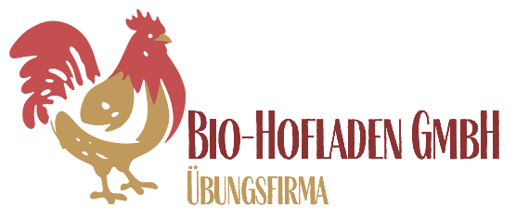

**„Regional is(s)t gut!“**

**WIR SUCHEN:  
Einkäufer/in (m/w/d)**



Vollzeit

ab 01.11.2025

Fürstenfeld

Die Bio-Hofladen GmbH wurde im Jahre 2013 als Übungsfirma der Marketing HAK Fürstenfeld gegründet. Unsere Vision von gesundem Leben mit frischen biologischen Lebensmitteln steht bei jeder Entscheidung im Vordergrund.

**Tätigkeiten und Verantwortlichkeiten**

* Lieferantensuche im Internet (Inland, Ausland, EU) und Anfragen schreiben
* Bestellungen durchführen und in der Bestellliste eintragen
* Liefermahnungen schreiben
* ER und Lieferscheine kontrollieren und nummerieren
* ER online bezahlen und in der ER-Liste eintragen
* Den gesamten Geschäftsfall im Ordner ER ablegen-Weiterleitung an RW
* Laufend Anlagenverzeichnis aktualisieren
* Übersichtliche digitale Ablage
* Speicherung nur im Firmenordner „Einkauf“
* Ordnung und Sauberkeit des Arbeitstisches

**Anforderungsprofil**

* Betriebswirtschaftliche Ausbildung vorzugsweise HAK Absolvent/in
* Word, Excel und Outlook Kenntnisse
* Teamfähigkeit und Kommunikationsfähigkeit
* Pünktlichkeit, Verlässlichkeit und hohes Maß an Motivation
* Ehrgeiz, Ehrlichkeit und Verantwortungsbewusstsein
* Verhandlungsstarke Persönlichkeit mit Kommunikationsgeschick
* Selbständiges und lösungsorientiertes Arbeiten

Ihr garantiertes Einstiegsgehalt laut Kollektivvertrag für Handelsangestellte 2025 in der Beschäftigungsgruppe C beträgt € 2.195,00 (brutto auf Vollzeitbasis).

Sie möchten mehr über die Position als Einkäufer/in (m/w/d) in Fürstenfeld erfahren?

Schicken Sie uns Ihre vollständigen Unterlagen gerne an unsere   
E-Mail: [biohofladen2645@uebungsfirmen.at](mailto:biohofladen2645@uebungsfirmen.at). Ihre Fragen beantworten wir gerne telefonisch unter +43502/48057701.

Wir freuen uns auf Ihre Bewerbung!